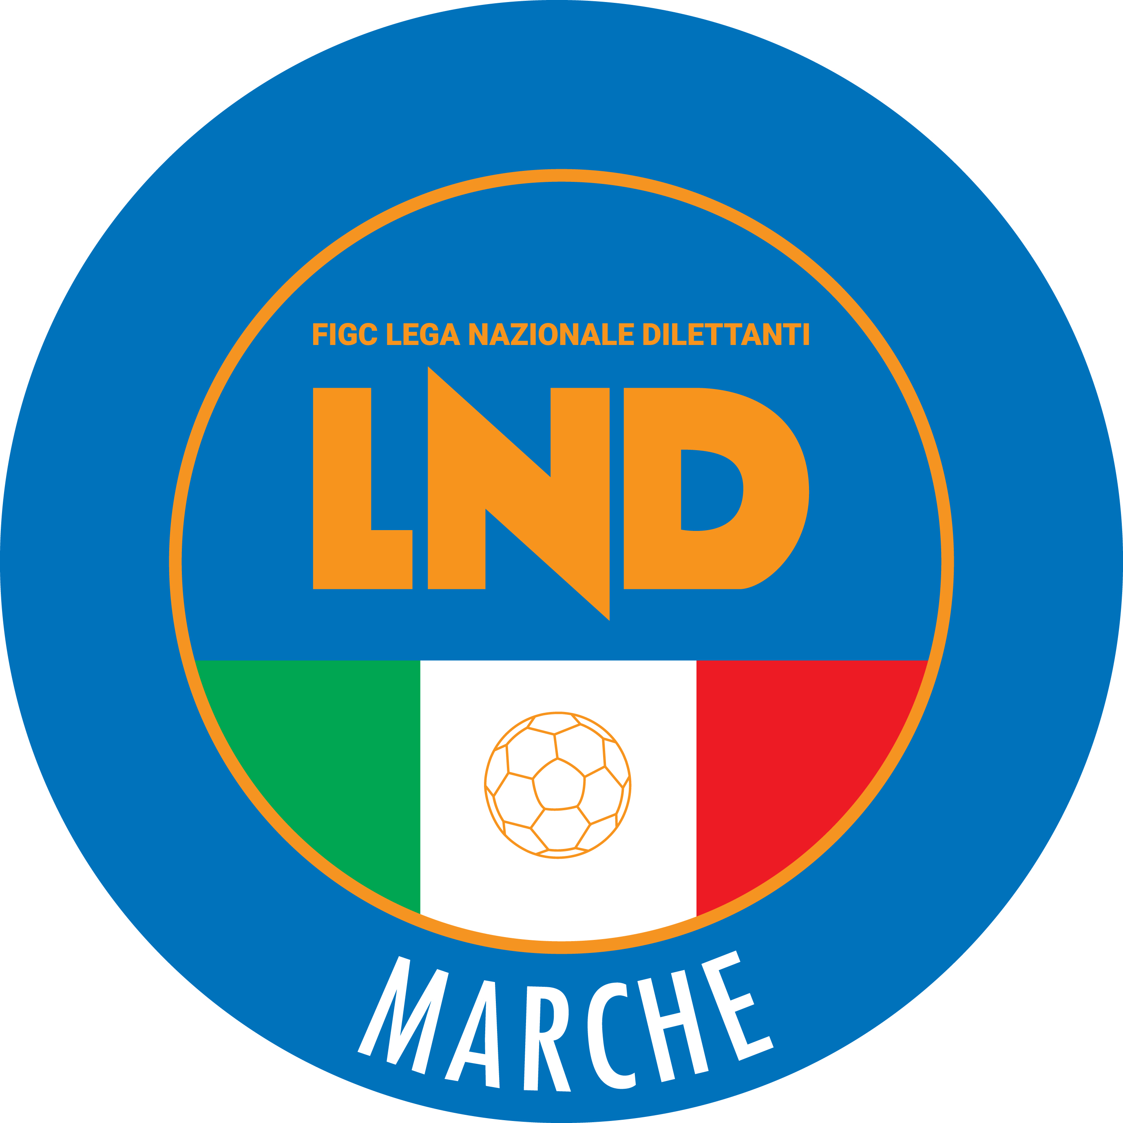 | Federazione Italiana Giuoco Calcio  Lega Nazionale Dilettanti  COMITATO REGIONALE MARCHE  Via Schiavoni, snc - 60131 ANCONA  CENTRALINO: 071 285601 - FAX: 071 28560403  sito internet: marche.lnd.it  e-mail: c5marche@lnd.it  pec: c5marche@pec.figcmarche.it  Telegram: https://t.me/lndmarchec5
Stagione Sportiva 2022/2023

Comunicato Ufficiale N° 33 del 20/10/2022

CALCIO A CINQUE

SOMMARIO

SOMMARIO 1
COMUNICAZIONI DELLA F.I.G.C. 1
COMUNICAZIONI DELLA L.N.D. 1
COMUNICAZIONI DELLA DIVISIONE CALCIO A CINQUE 1
COMUNICAZIONI DEL COMITATO REGIONALE MARCHE 1

COMUNICAZIONI DELLA F.I.G.C.

COMUNICAZIONI DELLA L.N.D.

COMUNICAZIONI DELLA DIVISIONE CALCIO A CINQUE

COMUNICAZIONI DEL COMITATO REGIONALE MARCHE

Per tutte le comunicazioni con la Segreteria del Calcio a Cinque - richieste di variazione gara comprese - è attiva la casella e-mail c5marche@lnd.it; si raccomandano le Società di utilizzare la casella e-mail comunicata all'atto dell'iscrizione per ogni tipo di comunicazione verso il Comitato Regionale Marche.

NOTIZIE SU ATTIVITA’ AGONISTICA

CALCIO A CINQUE SERIE C2
GIUDICE SPORTIVO
Il Sostituto Giudice Sportivo Avv. Federica Sorrentino, nella seduta del 20/10/2022, ha adottato le decisioni che di seguito integralmente si riportano:
GARE DEL 14/10/2022
PROVVEDIMENTI DISCIPLINARI
In base alle risultanze degli atti ufficiali sono state deliberate le seguenti sanzioni disciplinari.
CALCIATORI ESPULSI
SQUALIFICA PER UNA GARA EFFETTIVA
BALLATORI VITTORIO | (REAL ANCARIA)

F.to IL SOSTITUTO GIUDICE SPORTIVO
Federica Sorrentino

COPPA ITALIA CALCIO A 5

QUALIFICATE AI SEDICESIMI DI FINALE
A completamento del tabellone pubblicato nel C.U. n° 30 del 13/10/2022, le seguenti squadre sono classificate ai Sedicesimi di Finale:

GIRONE “8”
1^ classificata AMICI DEL CENTROSOCIO SP.
2^ classificata CITTA’ DI OSTRA

Sedicesimi |  | Ottavi |  | Final Eight

1^ g. 1 PIETRALACROCE
2^ g. 3 F. MONTEMARCIANO
1^ g. 2 POL.CAGLI SPORT
2^ g. 4 PIANACCIO
1^ g. 3 OLIMPIA JUVENTU
2^ g. 1 OLYMPIA FANO
1^ g. 4 VERBENA
2^ g. 2 NEW ACADEMY
1^ g. 5 JESI
2^ g. 7 CASTELBELLINO
1^ g. 6 LUCREZIA C5
2^ g. 8 CITTA’ DI OSTRA
1^ g. 7 PIEVE D’ICO
2^ g. 5 ACLI V. MUSONE
1^ g. 8 AMICI DEL CS.S.
2^ g. 6 AUDAX 1970 S.A.

1^ g. 9 GROTTACCIA 2005
2^ g. 11 PICENO UNITED
1^ g. 10 FUTSAL CASELLE
2^ g. 12 INVICTA FUTSAL
1^ g. 11 REAL S. GIORGIO
2^ g. 9 ROCCAFLUVIONE
1^ g. 12 F. PRANDONE
2^ g. 10 F. MONTURANO
1^ g. 13 MONTELUPONE
2^ g. 15 SERRALTA
1^ g. 14 SANGIORGIO
2^ g. 16 TRE TORRI
1^ g. 15 F. CAMPIGLIONE
2^ g. 13 F. SAMBUCHETO
1^ g. 16 CSI STELLA
2^ g. 14 N. JUVENTINA

PROGRAMMA GARE

GIRONE SE - 1 Giornata
Squadra 1 | Squadra 2 | A/R | Data/Ora | Impianto | Localita' Impianto | Indirizzo Impianto
LUCREZIA CALCIO A 5 | CITTA DI OSTRA | A | 26/10/2022 21:30 | 5428 PALLONE GEODETICO “OMAR SIVORI” | CARTOCETO | VIA NAZARIO SAURO

RISULTATI

RISULTATI UFFICIALI GARE DEL 19/10/2022
Si trascrivono qui di seguito i risultati ufficiali delle gare disputate

GIRONE 8 - 3 Giornata - A
CITTA DI OSTRA | - POLISPORTIVA VICTORIA | 6 - 2

GIUDICE SPORTIVO
Il Sostituto Giudice Sportivo Avv. Federica Sorrentino, nella seduta del 20/10/2022, ha adottato le decisioni che di seguito integralmente si riportano:
GARE DEL 19/10/2022
PROVVEDIMENTI DISCIPLINARI
In base alle risultanze degli atti ufficiali sono state deliberate le seguenti sanzioni disciplinari.
CALCIATORI NON ESPULSI
SQUALIFICA PER UNA GARA EFFETTIVA PER RECIDIVITA' IN AMMONIZIONE (II INFR)
BARIGELLI DAVIDE | (POLISPORTIVA VICTORIA)
I AMMONIZIONE DIFFIDA
VENTURA RICCARDO | (CITTA DI OSTRA)

F.to IL SOSTITUTO GIUDICE SPORTIVO
Federica Sorrentino

ERRATA CORRIGE

CAMPIONATO REGIONALE SERIE C2, GIRONE C

A seguito della segnalazione della Società interessata, la sanzione dell’ammonizione (I infr) a carico dell’allenatore del calciatore della Società REAL ANCARIA Sig. BALLATORI VITTORIO pubblicata nel Comunicato Ufficiale n° 32 del 19/10/2022 deve ritenersi revocata con effetto immediato; nel contempo al calciatore BALLATORI VITTORIO, espulso dal campo, tesserato per la medesima società, si commina la sanzione della squalifica per una gara effettiva come da relativo paragrafo del presente Comunicato Ufficiale.

* * *

Il versamento delle somme relative alle ammende comminate con il presente Comunicato Ufficiale deve essere effettuato entro il 31 ottobre 2022 a favore di questo Comitato Regionale mediante bonifico bancario da versare alle seguenti coordinate:

BNL – ANCONA
Beneficiario: Comitato Regionale Marche F.I.G.C. – L.N.D.
IBAN: IT13E0100502604000000001453

Eventuali reclami con richieste di copia dei documenti ufficiali avverso le decisioni assunte con il presente Comunicato dovranno essere presentati, ai sensi dell’art. 76 C.G.S., alla:

F.I.G.C. – Corte Sportiva di Appello Territoriale
Via Schiavoni, snc – 60131 ANCONA (AN)
PEC: marche@pec.figcmarche.it

Il pagamento del contributo di reclamo dovrà essere effettuato:

- Tramite Addebito su Conto Campionato
- Tramite Assegno Circolare Non Trasferibile intestato al Comitato Regionale Marche F.I.G.C. – L.N.D.
- Tramite Bonifico Bancario IBAN FIGC: IT13E0100502604000000001453

* * *

ORARIO UFFICI

L’orario di apertura degli uffici del Comitato Regionale Marche è il seguente:

GIORNO | MATTINO | POMERIGGIO
Lunedì | chiuso | 15.00 – 17.00
Martedì | 10.00 – 12.00 | chiuso
Mercoledì | chiuso | chiuso
Giovedì | 10,00 – 12.00 | chiuso
Venerdì | chiuso | chiuso

E’ comunque attivo durante i suddetti orari, salvo assenza degli addetti, anche il servizio telefonico ai seguenti numeri:
Ufficio Segreteria 071/28560404
Ufficio Amministrazione 071/28560322
Ufficio Tesseramento 071/28560408
Ufficio Emissione Tessere 071/28560401

Pubblicato in Ancona ed affisso all’albo del C.R. M. il 20/10/2022.

Il Responsabile Regionale Calcio a Cinque  (Marco Capretti) | Il Presidente  (Ivo Panichi)

